Ode à l'ortie (1) : La macération huileuse d'ortie fraîche
Faire ses cosmétiques maisons : bien débuter
Par atelierdemichele
Le mois d'avril est la saison; Les orties communes poussent enfin sur les bords des chemins et au bord de l'eau.
J'ai sorti mes gants, mes bottes en caoutchouc et mon grand bol en inox.
A peine aidée par un ramasseur très, très grognon qui a regretté d'être le seul à la maison cet après-midi là, j'ai récolté à grandes poignées des feuilles d'ortie des jardins (Urtica dioica Urticaceae).

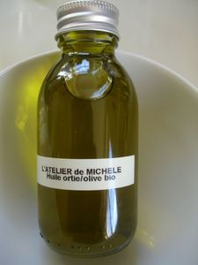

Les propriétés médicinales de cette plante banale qui signe les sols fertiles sont détaillées dans un petit livre dont je faisais la critique ici :
"Remèdes et recettes à l'ortie" François Couplan, Ed. Rustica

Toutes les extractions valables sont des infusions, des teintures, des vinaigres, des jus ou des extraits secs. Il semble donc que tous les actifs sont plutôt hydrosolubles.
Mais il est fait mention sur les sites d'herboristes et dans le livre de F. Couplan d'une macération huileuse sur huile d'olive considérée comme une excellente huile de massage ou un tonique capillaire.
A défaut d'être certaine de l'efficacité, j'ai au moins une huile d'olive de qualité et une jolie couleur vert pâle qui ressort assez bien dans les produits que j'ai fabriqués avec la macération.

Mon ode à l'ortie sera composée de plusieurs épisodes dont le premier est la fabrication de l'huile d'olive bio macérée à l'ortie fraîche.
Elle est simple à réaliser comme toutes les macérations huileuses.
Je ne pratique la macération solaire qu'avec les sommités fleuries de millepertuis; Toutes les autres sont à présent des triples macérations à chaud au bain marie doux.
Les feuilles d'ortie sont finement hachées au couteau et doivent être travaillées aussitôt après la cueillette pour leur éviter de noircir.
Je ne les effeuille qu'au moment de les hacher afin de leur conserver une certaine fraîcheur.

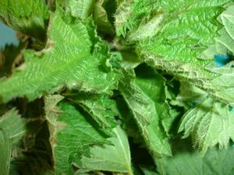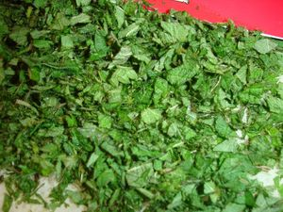
Feuilles d'ortie fraichement cueillies et hachées au couteau rouge

Je choisis une huile d'olive bio de Sicile.
Je l'utilise depuis des années pour la cuisine, la cosmétique, les savons ... et me fournis grâce à une amie en bidons et bouteilles à chaque production : La uliva di Marco Alabiso.
Elle est très pénétrante, de couleur claire jaune-dorée et son parfum très léger ne contrarie nullement les cosmétiques que je fais avec. C'est une huile d'olive que je trouve très cosmétique.

- 1 bol (environ 250ml) de feuilles fraîches d'ortie tassées
- 250 ml d'huile d'olive bio
- 1 capsule de vitamine E (0.5g)

Cette fois, je verse simplement l'huile chaude sur les feuilles comme je l'avais fait pour le parfum très fidèle dans un enfleurage de roses rouges.
L'huile d'olive est gentiment chauffée à 80° maximum et versée sur les feuilles hachées entreposées dans un bol haut. J'ajoute la vitamine E et à l'aide du thermomètre, je touille de temps en temps jusqu'au refroidissement pendant 1 h environ.
Je filtre sur filtre métallique en exprimant bien avec une spatule en silicone.

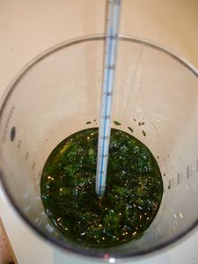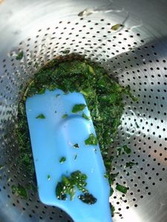

L'huile obtenue est trouble de l'humidité des plantes et ce n'est pas un souci puisque je procède à une triple macération avant de filtrer drastiquement.
Il suffit de récupérer l'huile de première macération et de la chauffer à 80°C. Verser ensuite sur le contenu d'une capsule de vitamine E et de nouvelles plantes.
Cette opération sera donc répétée à 3 reprises.

A la toute fin, je filtre l'huile triplement macérée sur filtre en tissu (merci Moune) puis sur filtre à café en papier non blanchi au chlore.
On peut voir sur les photos ci dessous que l'huile devient plus limpide au fur et à mesure des filtrations.
En fonction de la quantité d'eau retenue, il peut être nécessaire de filtrer deux fois sur papier.
Seul le papier absorbera l'humidité résiduelle qui peut limiter la durée de vie de la macération.
Comment fabriquer un filtre en tissu (lire dans les commentaires le lien donné par Moune)

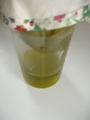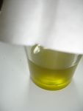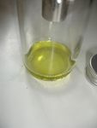

L'ortie ne colore pas intensément et l'huile sent délicieusement les plantes. J'aime particulièrement l'odeur qui s'en dégage quand on verse l'huile chaude dessus.
Cette macération huileuse d'ortie peut s'utiliser telle quelle en guise :
- d'huile de massage pour les corps douloureux, les articulations arthrosiques enrichie ou non d'huiles essentielles adaptées
- de bain d'huile tonifiant pour cheveux secs
- d'huile pour booster la mémoire et stimuler la créativité selon Hildegarde de Bingen ...
J'ai trouvé toutes ces indications uniquement sur des sites marchands, je ne peux pas affirmer que cela fonctionne.
F. Couplan la donne comme anti-vergetures.

Mes livres de phytothérapie hormis celui de F. Couplan sus-cité, restent muets sur les extraits lipidiques donc j'utiliserai mon huile à l'ortie pour fabriquer:
- un savon
- un baume
- un lait corporel
Tous à l'ortie fraîche des bords de chemins.

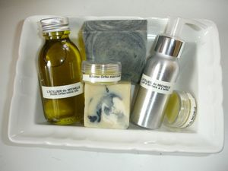
A vos orties, il fait enfin beau !

Ode à l'ortie (2) : Le savon original à l'ortie
Savonnerie
Par atelierdemichele
L'huile d'olive macérée à l'ortie m'a servi à fabriquer un savon cuit au four selon la méthode ITMHP.
C'est à dire que le savon est mis à cuire dans son moule au four à 70° (chaleur tournante) pendant 2h puis laissé à refroidir pendant une nuit.

J'ai eu la surprise de vivre ce que Elle06 et Venezia relatent à propos de savons fabriqués selon cette méthode.
Ce qui m'a le plus surprise, c'est que le savon coulé en moule rectangulaire en plexiglas et cuit en même temps que les petits carrés en moule silicone n'a pas développé cet aspect de granit sur les parois lié à des bulles d'air qui s'échappent de la pâte je suppose ...
Le mystère reste entier mais je comprend leur stupéfaction.

Il est bien sûr facile de fabriquer ces savons avec de l'infusion d'ortie. Cette fois, je préfère expérimenter avec l'huile macérée qui donne une jolie couleur kaki pâle à la pâte.
Une couleur plus originale en somme que le vert végétal de l'infusion que j'aime aussi.
Savons à l'infusion d'ortie ici ou ailleurs

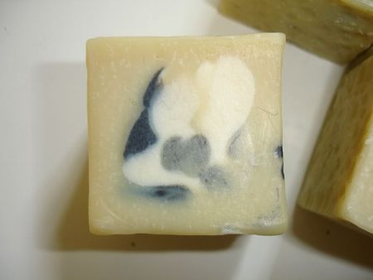

Formule du savon "original" à l'ortie

45% Macérat d'ortie sur huile d'olive bio
30% Huile de noyau de palme artisanale du Bénin
20% Beurre de karité du Bénin
5% Huile de macadamia bio

Eau de dégorgement de concombre bio et soude pour un surgras de 6%
Soie tussah et lactate de sodium
Charbon de bambou et dioxyde de titane pour les couleurs foncée et claire
Huiles essentielles de géranium bourbon, hélichryse femelle et poivre noir (Homéopharma Madagascar)
ITMHP 70° pendant 2H

Dans un moule rectangulaire j'ai mis le reste, un mélange de pâte neutre et pâte foncée en marbrage one pot.
C'est joli aussi mais vraiment différent.

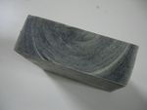

Je profite de cette formule pour insister sur la douceur de l'huile de noyau de palme ou huile de palmiste malheureusement peu proposée chez les fournisseurs en France.
Je la trouve bien plus douce à la peau et même à la texture du savon que l'huile de coco que l'on pourrait mettre à la place. Toutes deux sont riches en acide laurique indispensable pour un savon moussant.
Autre savon à l'huile de palmiste

J'ai la chance d'en recevoir malheureusement en trop petite quantité à chaque fois directement produite artisanalement au Bénin. Elle est jaune pâle et présente l'odeur caractéristique de cette huile.
Le rendement n'est pas le même que pour l'huile de palme. C'est un boulot de romain de concasser les noix puis d'extraire l'huile des amandes. Je connais le travail que c'est et je le goûte toujours pleinement et en conscience.
Quand on a testé, on ne peut qu'aimer les savons avec cette huile en lieu et place du coco que j'aime bien pourtant. L'huile de babassu ne me donne pas les mêmes satisfactions.
L'huile de palmiste généralement vendue en Europe est raffinée, très blanche et inodore. Les problèmes écologiques et humains soulevés par la production d'huile de palme devraient être les mêmes pour la palmiste.
Il n'y a pas à ma connaissance de production raisonnée à grande échelle.

L'eau de dissolution de la soude est l'eau issue de mes concombres dégorgés l'été dernier je pense et mise à congeler.
Heureusement qu'on vide régulièrement le congélateur, je ne m'en souvenais plus...
Elle est salée et d'une jolie couleur vert d'eau très séduisante. J'ai déjà fabriqué des savons au concombre dans lesquels la pulpe mixée très finement donne une texture presque gélifiée très douce.
L'odeur de concombre (pardon Chabou) reste dans le savon mais très légèrement, j'avais beaucoup aimé et j'en ai mis une photo quelque part sur ce blog.
Si je la retrouve, je mettrai le lien.

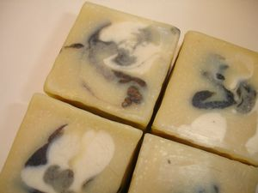

A la trace très fine, la pâte à savon est séparée en 3 parties dont la plus grande reste neutre.
L'une est éclaircie à l'aide de dioxyde de titane dilué dans un peu d'huile et bien écrasé en un fluide lisse.
L'autre est foncée à l'aide de poudre de charbon de bambou (merci Isy via Mlk) diluée dans de l'eau et bien fluide.
J'ai coulé de la pâte neutre dans les petits moules cubiques puis versé alternativement par dessus de la pâte claire puis de la pâte foncée sans chercher à faire quoi que ce soit de précis.

Tout a cuit en ITMHP (In the mold hot process).
Mais seuls les petits cubes ont bullé comme l'on peut l'observer sur les côtés des savons. Et ça n'a pas bullé à travers le savon (?!)

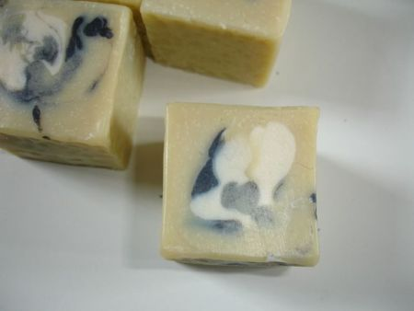

Bon, on va dire que c'est original...

Ode à l'ortie (4) : Lait d'herbes à l'ortie
Soins du corps
Par atelierdemichele
Le macérat d'ortie m'a semblé être un bon corps gras à mettre dans un lait de printemps.
L'huile d'olive bio qui lui sert de support est un trésor des pays méditerranéens mais je trouve qu'elle fait assez peu partie des cosmétiques faits maison et même des cosmétiques naturels.
A part quelques marques d'huile d'olive dont les franchises émaillent le pays et qui offrent des gammes de cosmétiques naturels à l'huile d'olive, j'ai l'impression qu'on la boude un peu.
Elle semble cantonnée aux macérats huileux, aux liniments oléo-calcaires et aux savons.

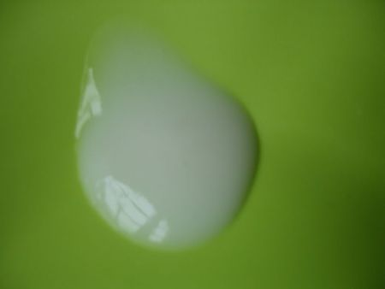

Sur ce blog en 2007 (oups ça ne me rajeunit pas ^_^), j'ai un peu parlé de mon affection pour cette huile d'olive en cosmétique dans une saga que j'aurais pu encore enrichir tant elle est présente ... comme le karité dans mes fabrications.
J'aurais pu la laisser de côté et utiliser des huiles africaines qui sont tout aussi riches en acide oléique aux propriétés nourrissantes et protectrices.
Mais je suis née dans l'huile de palme, l'huile d'arachide et le beurre de karité, il se trouve que j'ai goûté très tard l'huile d'olive.

J'ai patiemment appris à en guetter les saveurs variées selon le pays producteur ou le terroir.
J'ai recherché le fort piquant dans la gorge qui signe la grande richesse en polyphénols. Il faut pour cela un excellent producteur.
Lui, parle joliment de l'ardence en bouche. Allez-y et goûtez ce qu'il vous dit et ce qu'il vous met dans la cuillère, c'est étonnant. Merci à Annabulles qui me l'a fait découvrir.

J'ai scruté la robe, admiré le jaune ou le vert profond.
Je l'ai massée sur le dos de la main (oui osez, c'est le seul critère pour la mettre dans vos crèmes).
J'ai cherché de l'odeur ou surtout pas d'odeur pour la crème au néroli dont la formule me taraudait le crâne...

Dans son livre sur les huiles végétales, Michel Pobeda indique à propos de l'huile d'olive en page 212 que "ses phytostérols ont des fonctions cicatrisante et anti-inflammatoire... que ce soit pour le visage, le corps ou les cheveux, elle est hydratante, réparatrice et représente à elle seule un soin complet".
in "Les bienfaits des huiles végétales, Michel Pobéda, Ed. Marabout"

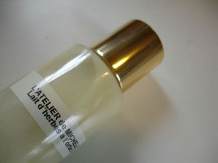

J'en ai donc mis dans ce lait léger et frais sous forme de macérat d'ortie.
Je l'ai simplement formulé avec l'équivalent d'un émulsifiant doux que j'utilisais souvent pour les enfants ou pour les peaux atopiques.
Il s'agit de la xyliance ou cire n°2 d'Aromazone (INCI : Cetearyl wheat straw glycosides and cetearyl alcohol).

1-2% pour réaliser des textures fluides comme des laits
3-10% pour réaliser des textures plus épaisses comme des crèmes

Je cherche à faire une formule de lait très léger.
J'ai finalement utilisé la fourchette basse des crèmes et je l'ai couplé à un minimum d'acide stéarique/alcool cétéarylique pour améliorer un peu la viscosité.
Ce soin peut être interprété en :
- lait nettoyant peau normale
- sérum yeux matures
- sérum d'actifs ciblés pour la nuit

Pour avoir une couvrance minimale, j'ai utilisé très peu d'huile complète (4% du macérat huileux sur olive).
Le reste de la phase huileuse est composée d'esters d'acides gras et même pas de karité.

Formule générale d'un lait ou fluide à la xyliance ou cire n°2
- 8% huiles estérifiées (coco fractionné, propanediol dicaprylate, dicaprylyl carbonate...), 4% HV véritable nourrissante (olive par exemple), 3% xyliance ou cire n°2, 0.8-1% acide stéarique/alcool cétéarylique/alcool cétylique...
- Eau, 15-20% HA, 3 - 5% glycérine végétale bio, 1-3 % lactate de sodium, 0.2% xanthane, conservateurs, actifs hors hydratants et parfum qsp 100%
Mixer électriquement, émulsification à 70° impérativement.

Formule du lait d'herbes à l'ortie

Phase aqueuse
64.00% Eau de source
7% HA d'hélichryse italienne bio Héliocosm
7% HA de lavande bio Héliocosm (merci Emadra)
3% Extrait glycériné de feuilles d'ortie maison
2% Lactate de sodium
0.2% Gomme xanthane
Phase grasse
4% Macérat huileux d'ortie/olive bio
4% Huile de coco fractionnée
4% Dicaprylyl carbonate (Héliocosm)
3% Xyliance (Huiles et sens) ou cire n°2 (Aroma zone)
0.4% Acide stéarique
0.4% alcool cétéarylique
0.2% Aox Cos
Troisième phase
0.6% Ecogard
0.2% Huiles essentielles (soit 12 gouttes pour 200g : 2 Marjolaine à coquilles bio Sevessence, 3 Géranium Afrique du Sud, 3 Citron distillé Florame, 4 Mandarine verte bio Sevessence)

Pour jouer l'hydratation, j'ai oublié mes actifs habituels au profit du lactate de sodium comme le fait souvent Colchique. Je garde la glycérine considérée comme moins humectante car elle stabilise l'émulsion au froid et elle est le véhicule des anti-oxydants de l'ortie.
Colchique teste de façon scientifique les ingrédients avant de conclure et si elle préfère le lactate de sodium, je l'écoute et je teste aussi.
C'est un bonheur en tous cas et j'aurais pu en mettre jusqu'à 3%, mon lait est trop pauvre en actifs hydratants pour les besoins de ma peau.
- Le lactate de sodium fait partie de notre facteur naturel d'hydratation (NMF) et est incorporé dans certains hydratants composés comme le NFF que j'utilise beaucoup.
- Ses autres propriétés cosmétiques : agent bactériostatique (empêche le développement des micro-organismes sans les tuer néanmoins, un conservateur est donc toujours nécessaire), légèrement kératolytique comme l'urée, durcisseur et hydratant dans les savons, en facilite le démoulage...
Bref que du bon ;)

Informations sur le lactate de sodium sur l'ancien blog de Colchique
Tableau des actifs hydratants par Chabou
Les 5 meilleurs agents hydratants chez Rita

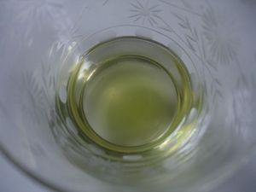Macérat glycériné de feuilles d'ortie

Rien de particulier à ajouter si ce n'est un macérat glycériné de feuilles d'orties fabriqué à chaud. J'ai crains l'odeur "purin d'ortie" dont me prévenait mon cher époux étonné de me voir m'agiter autour de cette herbe en cosmétique.
"Tu ne crois pas que tu devrais plutôt en faire une bonne soupe?"

La glycérine est mise pure au contact des feuilles puis chauffée au bain marie doux pendant 1/2 heure (durée approximative, j'ai arrêté dès coloration notable du glycériné).
J'ai laissé refroidir, filtré drastiquement et utilisé immédiatement sans mettre de conservateur vu la crainte de l'odeur et la quantité ridicule que j'ai fabriquée (2/3 feuilles hachées + 2 grosses cuillères à soupe débordantes de glycérine dans 1 mini pot de yaourt en verre recyclé).

J'ai volontairement peu parfumé pour garder l'idée du "Lait d'herbes" inspiré par la délicieuse "Caresse de l'herboriste". Appellation que j'aurais bien piquée aussi à une gamme naturelle que j'ai zieutée avec Mlk pour ma formule.
Le mélange d'HE est frais, pimpant et léger.

La couleur est à peine verte mais évoque bien les herbes choisies pour ce soin botanique (ortie, marjolaine, hélichryse, lavande...).
Malheureusement le lait mousse un peu comme souvent avec les émulsifiants sucrés et mon mixer à bout de souffle. Il épaissit légèrement dans la semaine qui suit la fabrication pour donner un joli fluide lacté qui nappe les parois du flacon.
Je ferais bien la prochaine fois un lait avec un peu plus de véritables huiles, un peu moins d'esters d'acides gras, le même pourcentage d'émulsifiant, un peu plus d'épaississant (0.5 acide stéarique et 0.8 alcool cétéarylique) par exemple, j'aime beaucoup cette trame....

Cette mini gamme à l'ortie vite faite était jubilatoire à fabriquer, j'ai rangé ma table ronde restée en l'état pendant que je gambergeais sur tout ça :
- L'huile macérée
- Le savon original
- Le baume matifiant
- Le lait d'herbes
Il me reste encore de l'huile d'ortie. Que vais-je encore en faire?

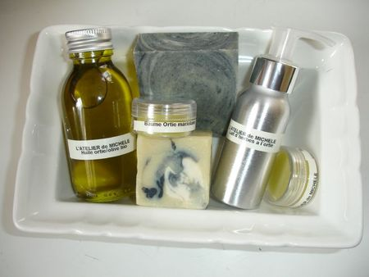La gamme à l'ortie
A l'année prochaine pour faire la fête à l'ortie si vous le voulez bien!

Ode à l'ortie (3) : Le baume "matifiant" à l'ortie et à la marjolaine
Aroma beauté, bien-etre et santé
Par atelierdemichele
Avec mon huile d'olive macérée aux feuilles fraîches d'ortie, j'ai fabriqué un baume très simple parfumé à la marjolaine.
L'épaississement de l'huile est obtenu grâce à la cire de ricin qui me semble être une cire bien particulière.

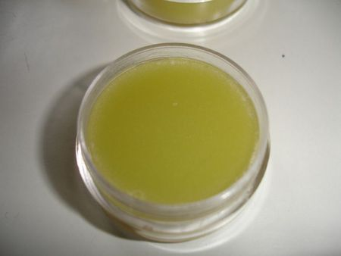

On peut penser :
- que l'on peut lui substituer n'importe quelle autre cire issue d'une huile végétale hydrogénée (cire d'amande douce, cire d'abricot, cire de son de riz ...) puisque c'est aussi une cire hydrogénée (INCI hydrogenated castor wax)
- qu'elle possède les propriétés de l'huile de ricin (cheveu, ongles...)
mais elle ne fait pas seulement ça.

C'est l'une des cires qui permet d'épaissir les émulsions obtenues avec certains émulsifiants huile dans eau comme le P3R avec lequel l'on obtient plutôt des laits que des crèmes.
Elle est bien lubrifiante et devrait être d'autant plus agréable dans les rouges à lèvres qu'elle est un agent de liaison des pigments.
La cire de ricin est préconisée pour durcir les déodorants et ce n'est pas pour rien. Elle donne un toucher quasi mat. D'où mon titre accrocheur.

Autres formules avec de la cire de ricin :
un trio de baumes colorés
un déodorant crème
un conditionneur capillaire sans BTMS
un baume pour les ongles

Certaines personnes fabriquent-elles encore des déodorants sur baume?
Je me suis toujours demandée si elles n'avaient pas une sensation de macération désagréable à cause du support huileux. N'ayant jamais testé, je ne sais pas si cela convient ou pas mais si je devais faire un déodorant solide sur gras, je l'épaissirais volontiers à la cire de ricin.
Selon la quantité de baume étalée, on observe une sensation de peau mate malgré le 100% gras.
Ce que ne donne aucune autre cire végétale dans un baume (à ma connaissance) sauf à y introduire un constituant sensé améliorer le toucher (émulsifiants, esters d'acides gras...).

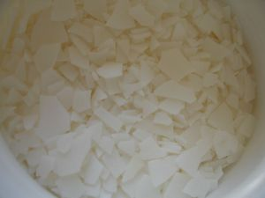Cire de ricin

J'ai donc délibérément fabriqué une formule extra simple qui permette de vérifier cet aspect là.
Je suis complètement charmée par la pénétration obtenue. A moins de 12/15% de cire de ricin la texture du baume sera plus molle mais un peu moins pénétrante, donc plutôt adaptée aux lèvres par exemple.

Formule générale du baume à l'ortie
20% Cire de ricin
80% Macérat huileux d'ortie fraîche sur olive bio
+/- antioxydant
Faire fondre les ingrédients au bain marie très chaud
La cire de ricin a un point de fusion à 86°.

En fait je n'en ai d'abord fabriqué que 10 g (2 cire + 8 HV) afin d'observer la texture et l'évolution au fil des jours.
Ces 10 g remplissent juste un petit pot à baume de 10 ml ce qui est bien pratique quand je veux tester une formule avant d'en fabriquer beaucoup.

Une astuce pour prévoir approximativement le volume (ml) d'un cosmétique fabriqué en poids (grammes)
10 grammes de baume ou lotion aqueuse mesurent 10 ml
10 grammes d'émulsion ou de gel mesurent environ 12 ml
9 grammes d'huile fluide mesurent environ 10 ml

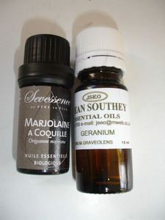Marjolaineee toi si jolie...

Séduite par la texture, j'ai ensuite fabriqué un baume ortie-marjolaine avec la merveilleuse huile essentielle de marjolaine à coquilles que je vous recommande .
Ce n'est pas Mlk qui me contredira ^_^

20% cire de ricin
79% macérat d'ortie/olive bio
0.5% vitamine E
0.5% HE marjolaine à coquilles bio Sevessence/géranium d'Afrique à parts égales.

L'HE d'origanum majorana est tranquillisante tout en étant tonifiante.
Elle est intéressante pour les personnes fatiguées, lasses, embourbées dans des ruminations incessantes et à la limite de baisser les bras. La marjolaine à coquilles permettra de se reprendre en douceur sans abuser d'excitants.
Je trouve qu'il faut en faire un usage modéré afin de ne pas s'anesthésier émotionnellement (André Bitsas le confirme dans son livre "Aromathérapie, corps et âme, Ed. Amyris"), position bien confortable quelques fois mais bon...
Attention à l'utiliser diluée car elle est dermocaustique et à ne pas la confondre avec la marjolaine sylvestre.

On dit souvent que l'HE a une odeur agreste, épicée, de foin ... mais cette distillation de Sevessence la distingue complètement de son cousin l'origan dont je trouve la note piquante à la limite de l'agressivité nasale.
Il y a dedans une note douce presque sucrée et très aromatique qui justifie son nom commun anglais "sweet marjoram". Cela m'a donné envie de la coupler avec une note plus fleurie, le géranium.
J'utilise un géranium cadeau qui m'a été rapporté d'Afrique du Sud.
Il est sans surprise, c'est un pelargonium graveolens de marque Jean Southey droit dans ses bottes ^_^

Moi j'adore la marjolaine, l'ortie, l'huile d'olive bio de Sicile et la cire de ricin.
Au fait, le géranium aussi!

